**Les articles définis et indéfinis en français – le, la, les, un, une, des**

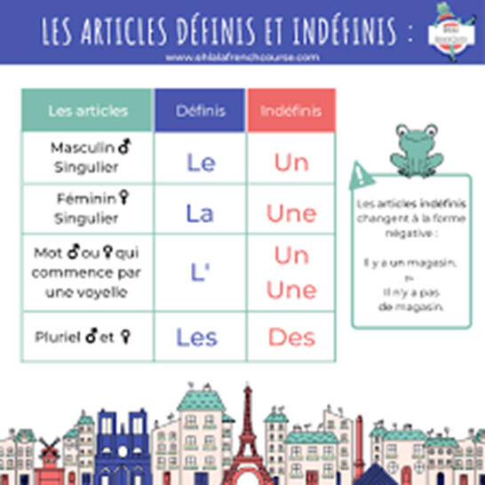

**Qu’est-ce qu’un article ?**

Les noms sont presque toujours accompagnés d’un article ou d’un autre [déterminant](https://francais.lingolia.com/fr/grammaire/les-pronoms). Celui-ci indique le genre du nom (masculin ou féminin) et le nombre (singulier ou pluriel). Il y a des articles définis *(le, la, les)* et des articles indéfinis *(un, une, des)*.

Léna est une copine de Lara et la copine de François.

Léna a acheté un hot-dog. Elle aime beaucoup les hot-dogs.

**Quand employer l’article indéfini en français ?**

La forme de l’article indéfini est *un* au masculin singulier et *une* au féminin singulier. Il existe aussi un article indéfini pluriel : *des*(cette forme reste la même pour le masculin et le féminin).  
L’article indéfini est employé :

* lorsqu’on parle d’une chose ou d’une personne indéterminée.

*Exemple :* Léna est une copine de Lara. (une parmi plusieurs)

* lorsqu’on fait mention de quelque chose pour la première fois dans un texte (valeur introductive).

*Exemple :* Léna a acheté un hot-dog.

**Quand employer l’article défini en français ?**

La forme de l’article défini est *le* au masculin singulier,*la* au féminin singulier (*l’* lorsque le mot qui suit commence par une voyelle) et *les* au pluriel (féminin et masculin).

L’article défini est employé :

* lorsqu’on désigne une chose ou une personne en particulier.

*Exemple :*Léna est la copine de François.

* lorsqu’on se réfère à une personne ou une chose déjà identifiée ou bien lorsqu’on opère une généralisation.

*Exemple :* Elle paie l’addition.

* après aimer, adorer, préférer, détester

*Exemple :* Elle adore les hot-dogs.

**Qu’est-ce que l’article partitif ?**

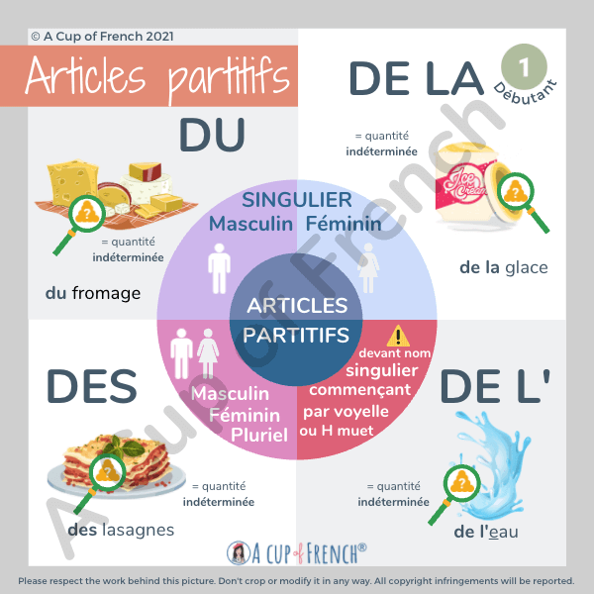

Lorsqu’on parle d’une quantité indéterminée prélevée sur un tout, on utilise l’article partitif *du* (masculin), *de la* (féminin). Il n’y a pas de pluriel.

L’article partitif est employé, entre autres, pour désigner :

* des choses non quantifiables, qu’on ne peut pas compter.

*Exemple :* Il faut acheter de l'eau et du café.

* différents sports (avec *faire*) et instruments de musique.

*Exemples :* Il fait du foot.  
Il joue de la flûte.

**Quand ne faut-il pas employer d’article ?**

L’article est omis dans les cas suivants:

* les noms de villes

*Exemple :,*Ils habitent à Paris.

* les jours de la semaine
* *Exemple :* Nous l’avons vu lundi.
* les mois

*Exemple :* Je suis né en juillet.

* les constructions du type*en* + moyen de transport

*Exemple :* As-tu voyagé en train ou en voiture ?

* les métiers dans un contexte général

*Exemple :* Elle est laborantine.  
*mais pour désigner une personne concrète :* Je connais la laborantine.  
*une particularité :* C’est une bonne laborantine.

* les religions

*Exemple :* Il est catholique.  
*mais pour désigner une personne concrète :* C’est le catholique qui va tous les jours à l'église.  
*une particularité*: C’est un bon catholique.

Si l’article partitif est de mise, on utilise *de* sans article dans les cas suivants :

* avec les données quantitatives, à l’exception de *bien, la plupart, une partie, la majorité*et*la moitié*

*Exemple :*

J’ai bu beaucoup de café.

* après la négation

*Exemple :*

Il n’a plus d'eau dans son verre.

D’autre part, certains verbes et certaines expressions construits avec *de* entraînent l’omission de l’article.

*Exemples :*

J’ai besoin d’argent.

J’ai envie de fraises.